附件2
各乡镇走访帮扶企业现场照片
凡河镇
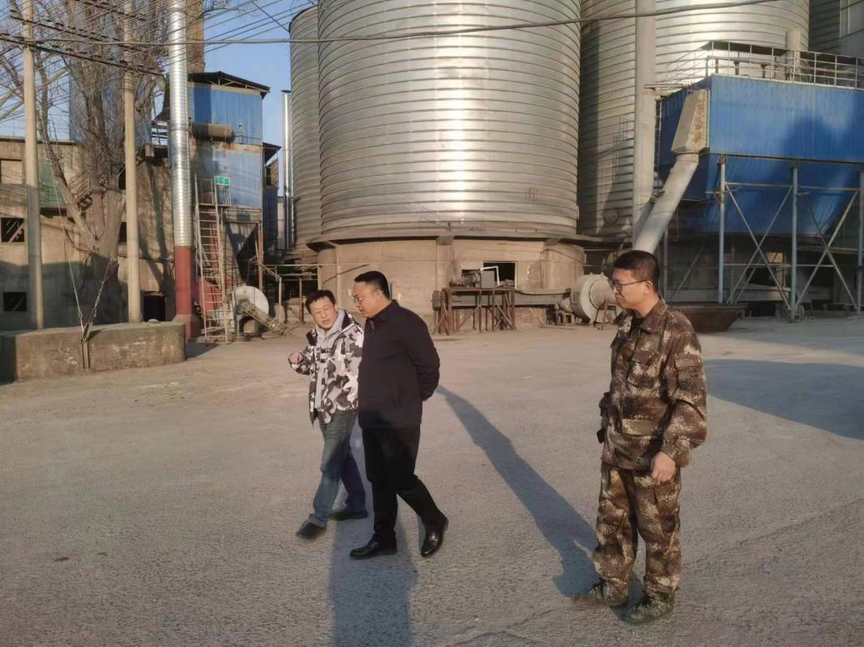
党委书记黄章南走访铁岭立新建材有限公司
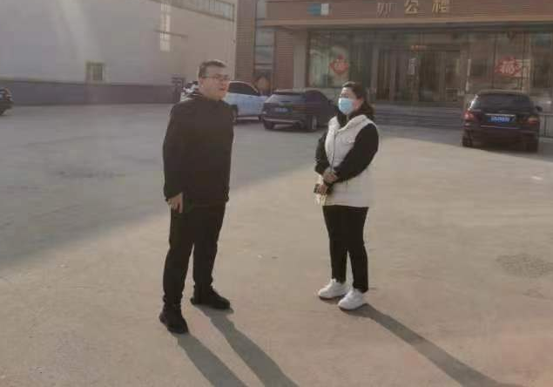
党委副书记刘鑫走访铁岭鑫源实业有限公司
腰堡镇
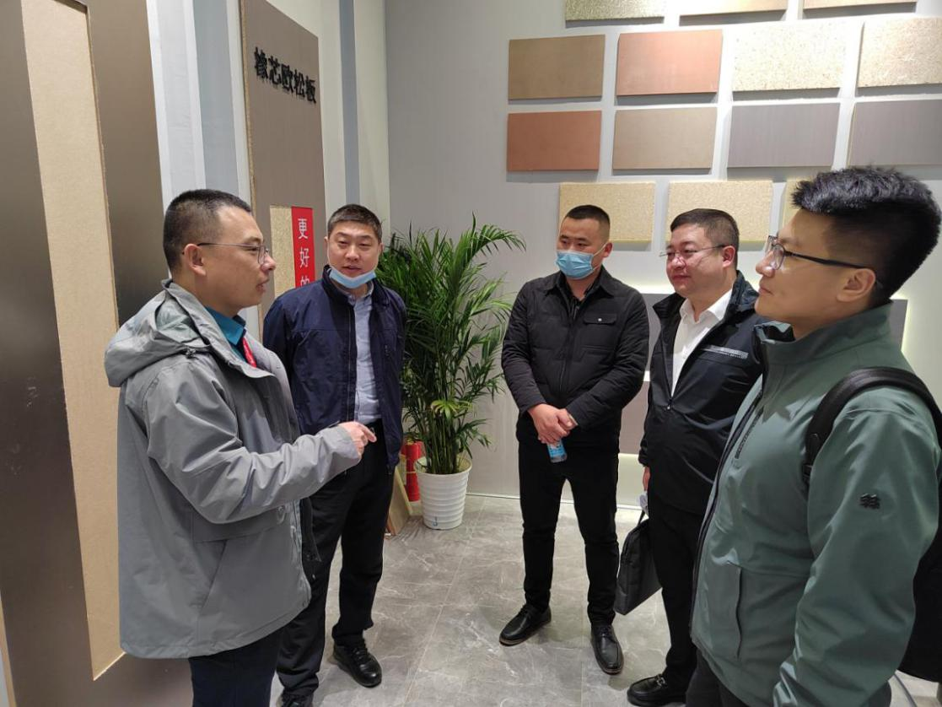
党委书记刘军走访尼尔科达有限公司
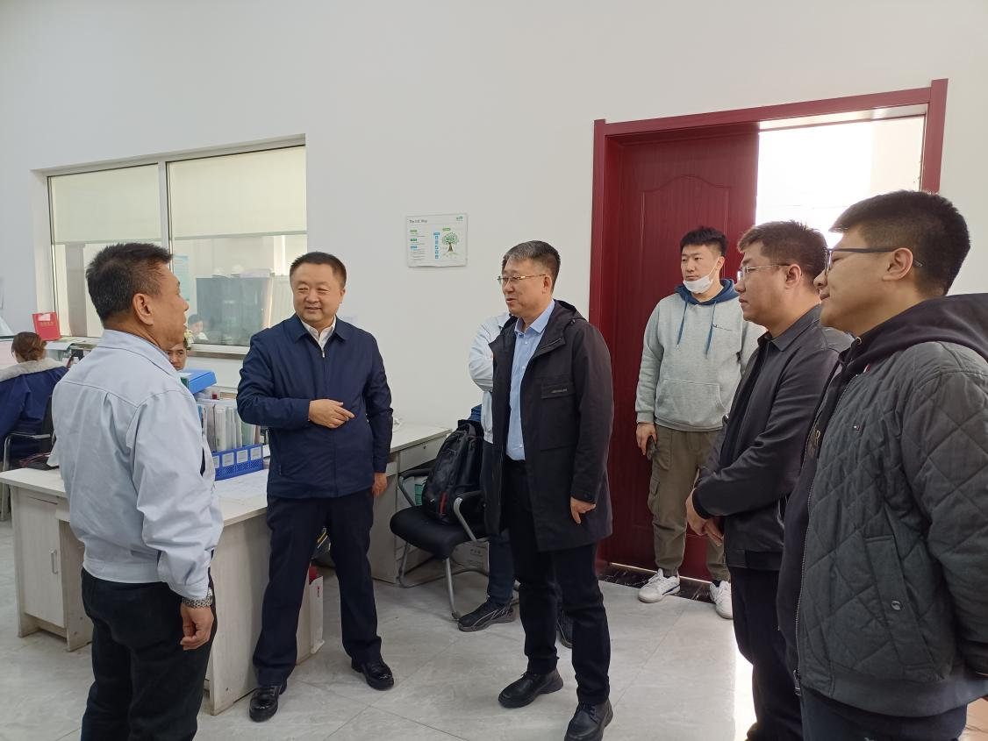
镇长索野走访迪爱生（沈阳）油墨有限公司

新台子镇
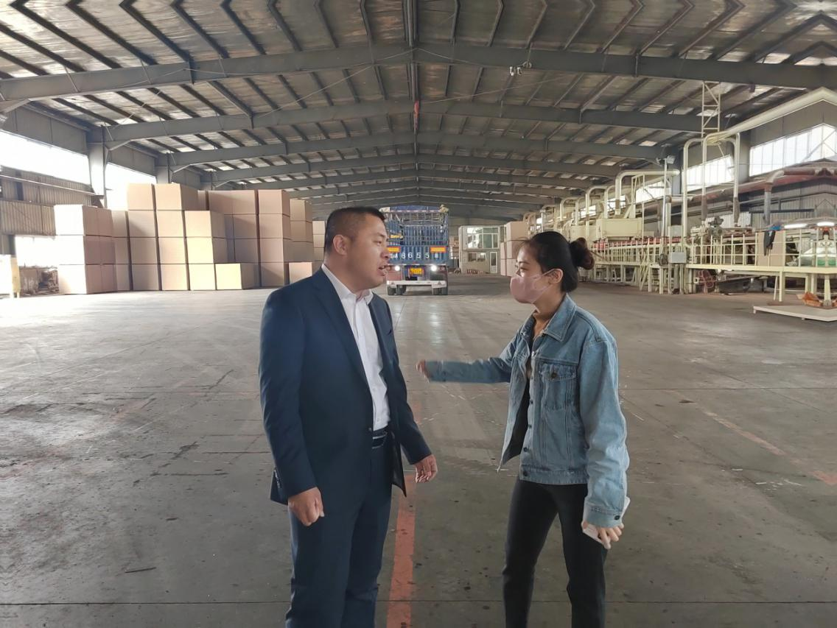
镇长董学朋走访森百有限公司
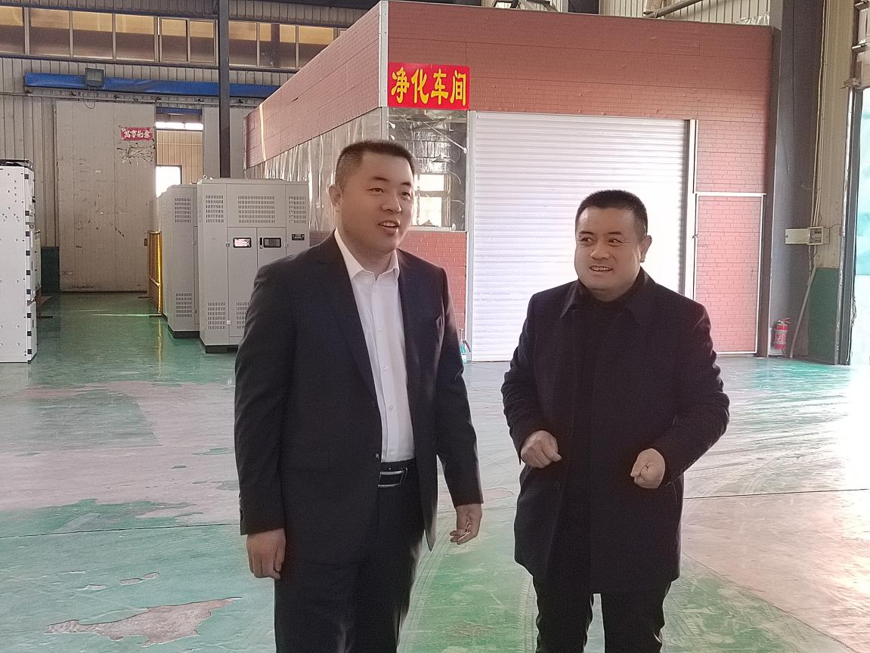
镇长董学朋走访辽宁恒壹电力设备制造有限公司

平顶堡镇
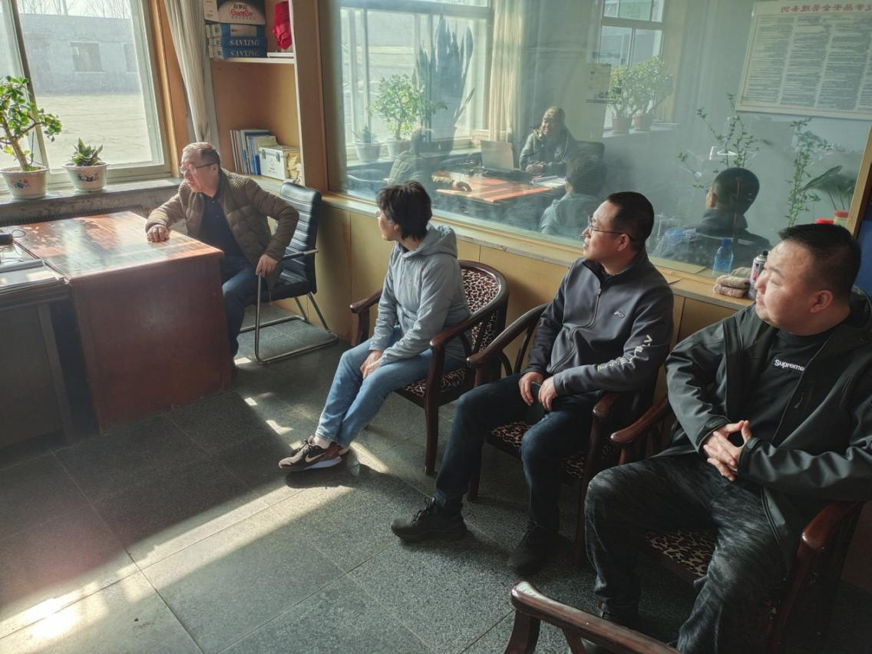
人大主席刘占军、副镇长孙一赫走访辽宁东博合成材料有限公司
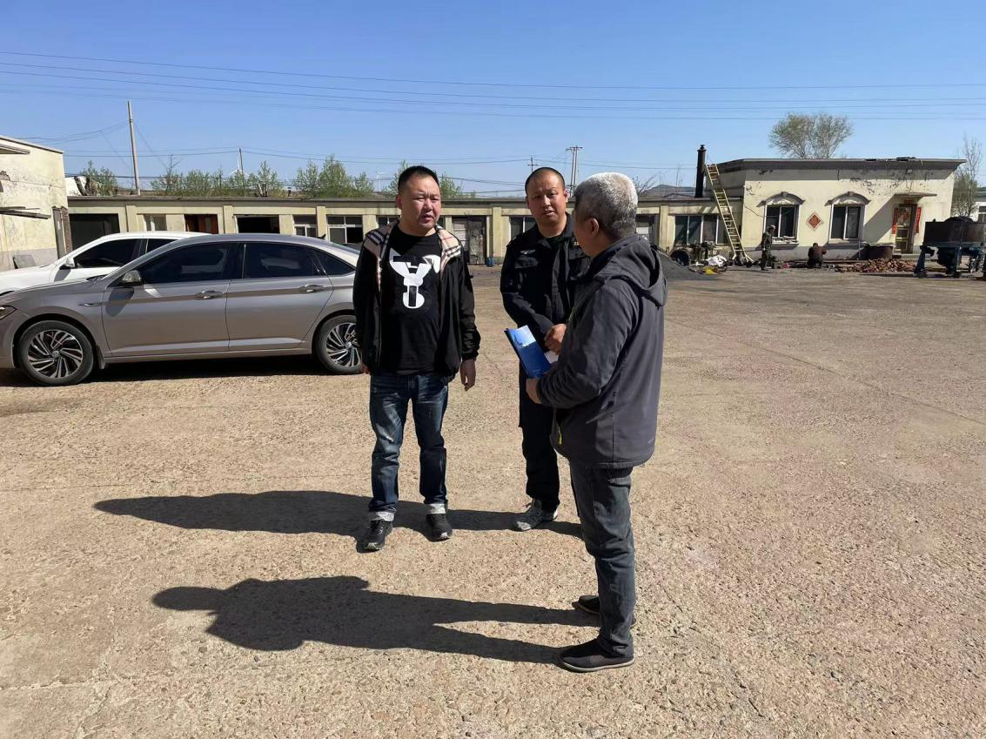
副镇长孙一赫走访铁岭三力有限公司
镇西堡镇
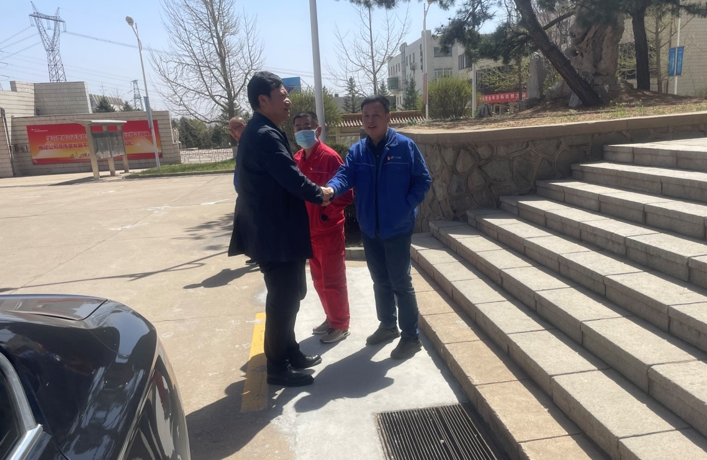
党委书记毕春雷走访华电铁岭有限公司
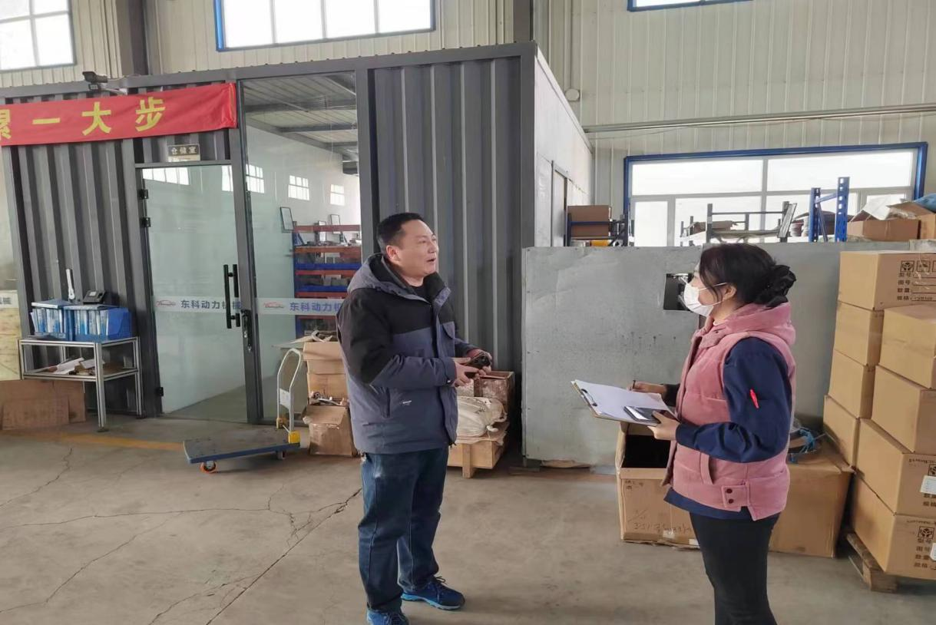
企业办主任杜芳走访东科动力机械(铁岭) 有限公司企业

阿吉镇
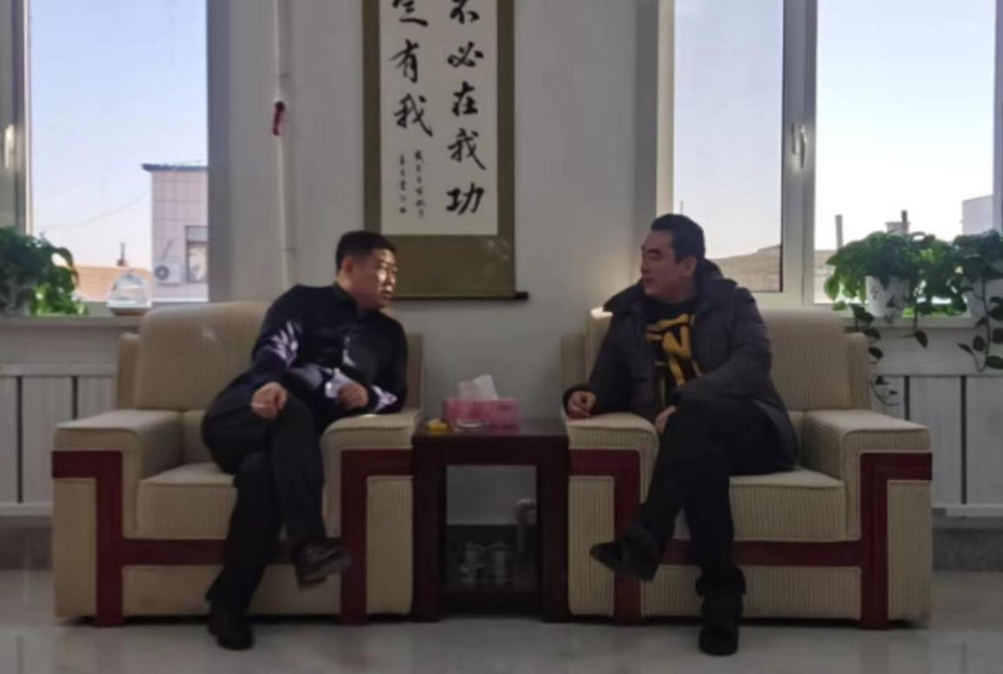
党委书记王力走访铁岭起龙金属制品有限公司
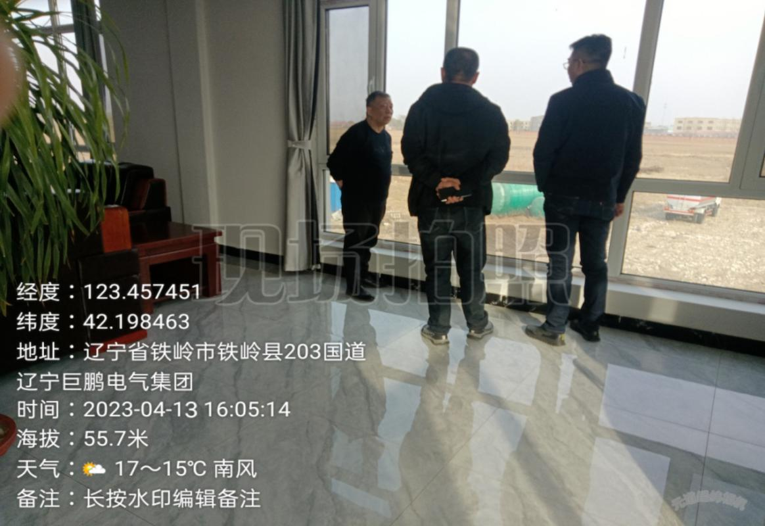
镇长郭彤走访辽宁巨鹏电气有限公司

蔡牛镇
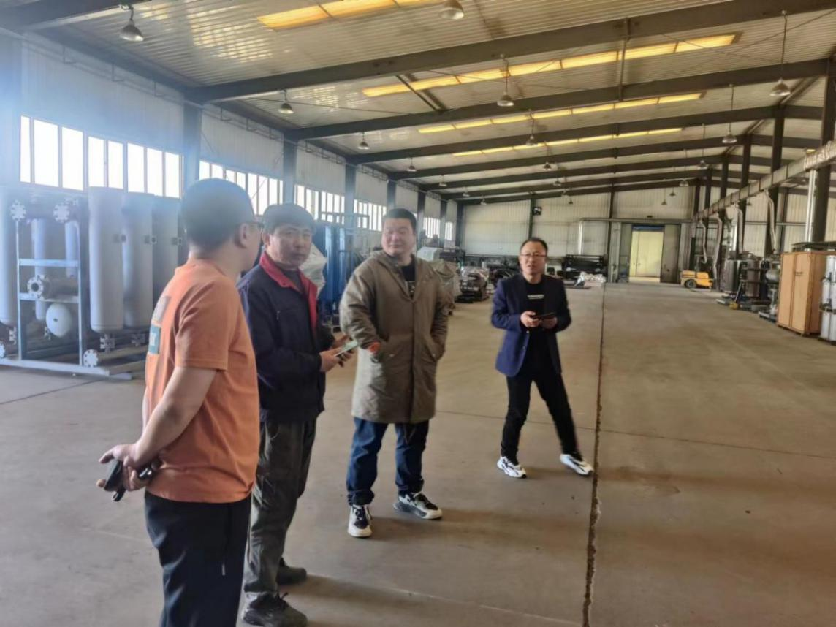
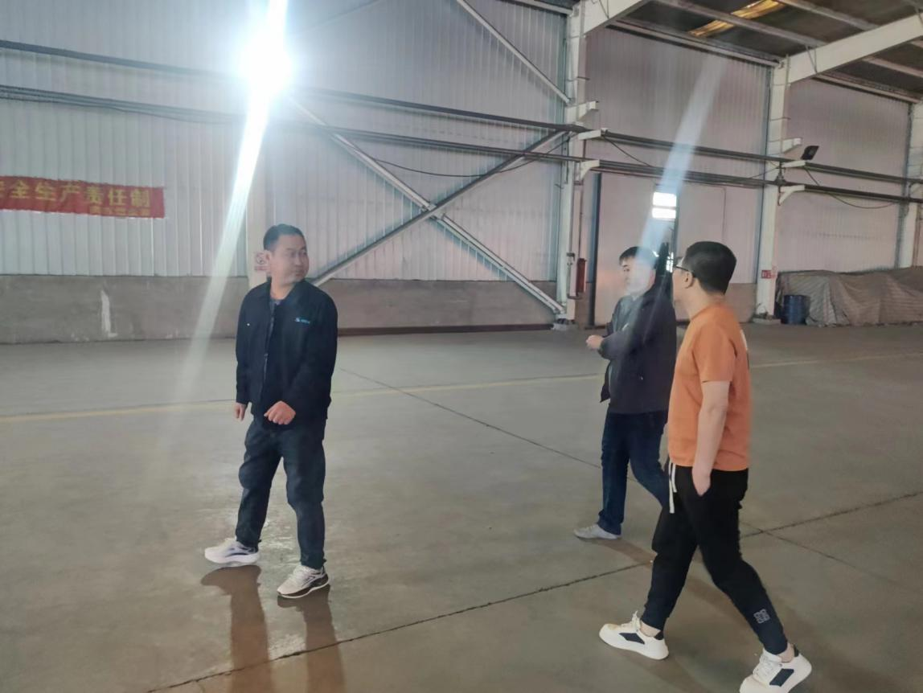
政法委书记郝富琪走访永安铝镁有限公司

双井子镇
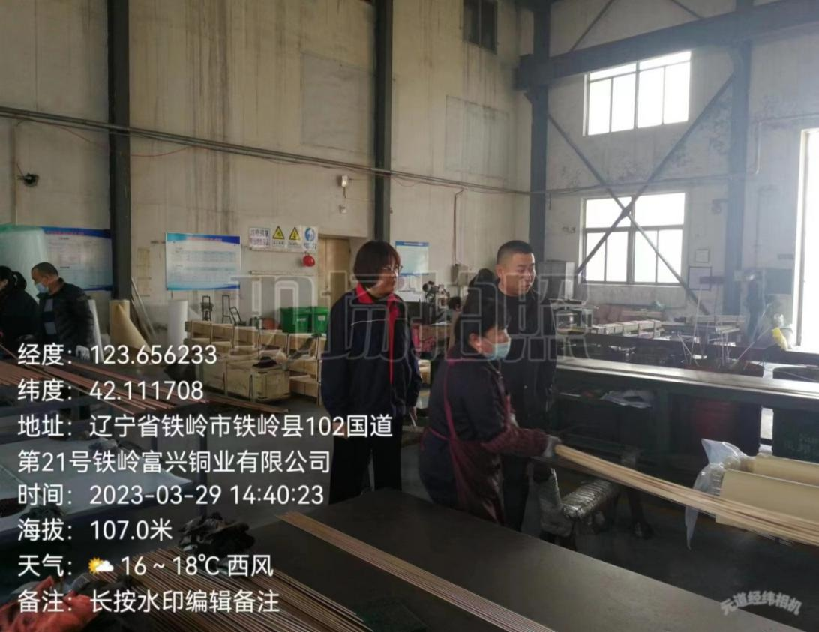
党委书记赵雪强走访富兴铜业有限公司
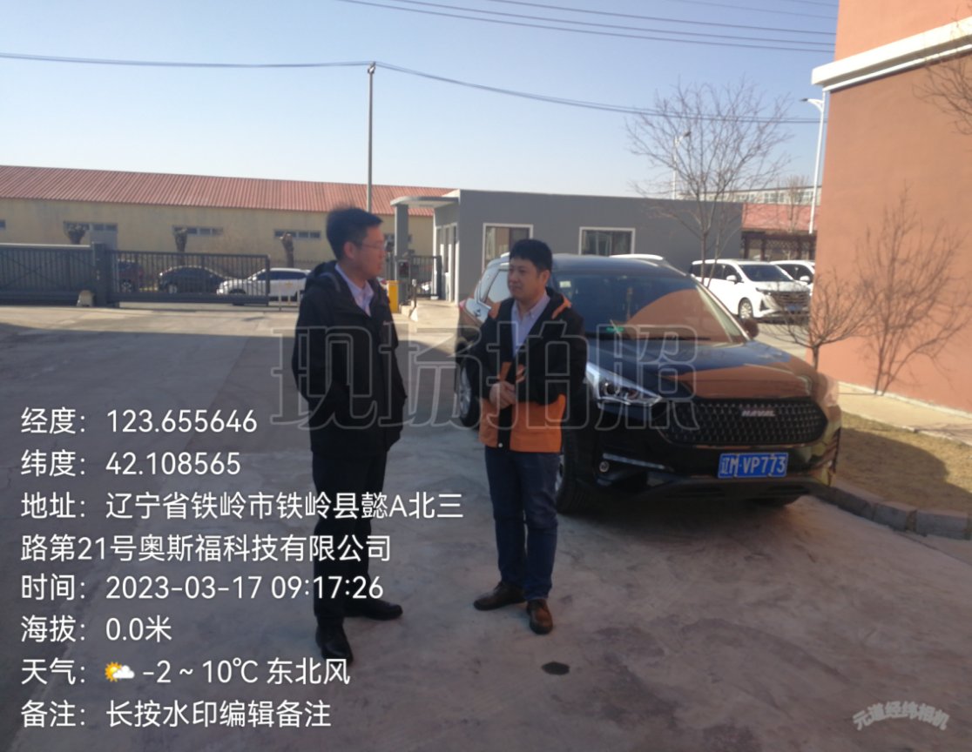
镇长丁骋走访奥斯福科技有限公司

熊官屯镇
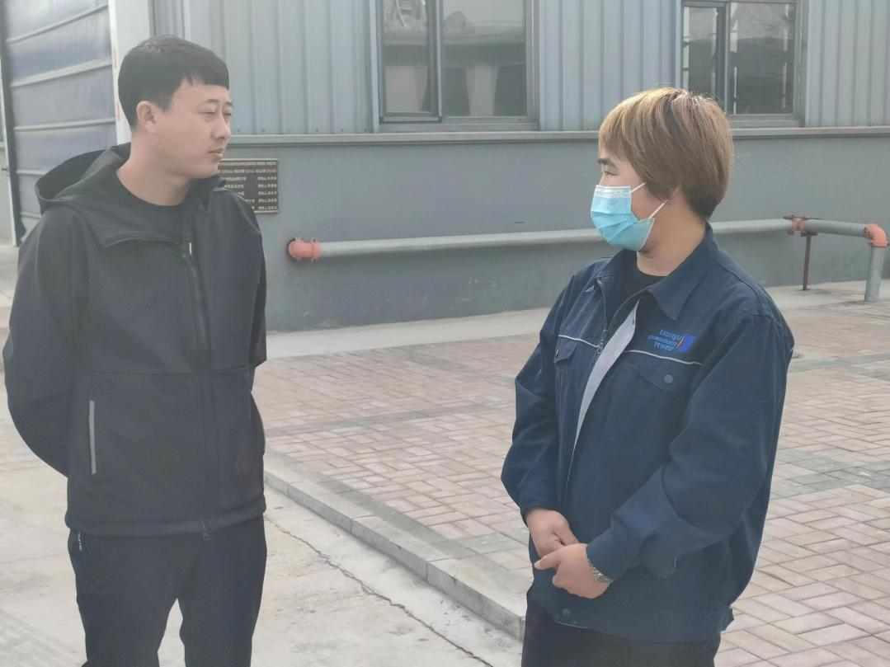
党委副书记朴祥鹏走访天宇胶业
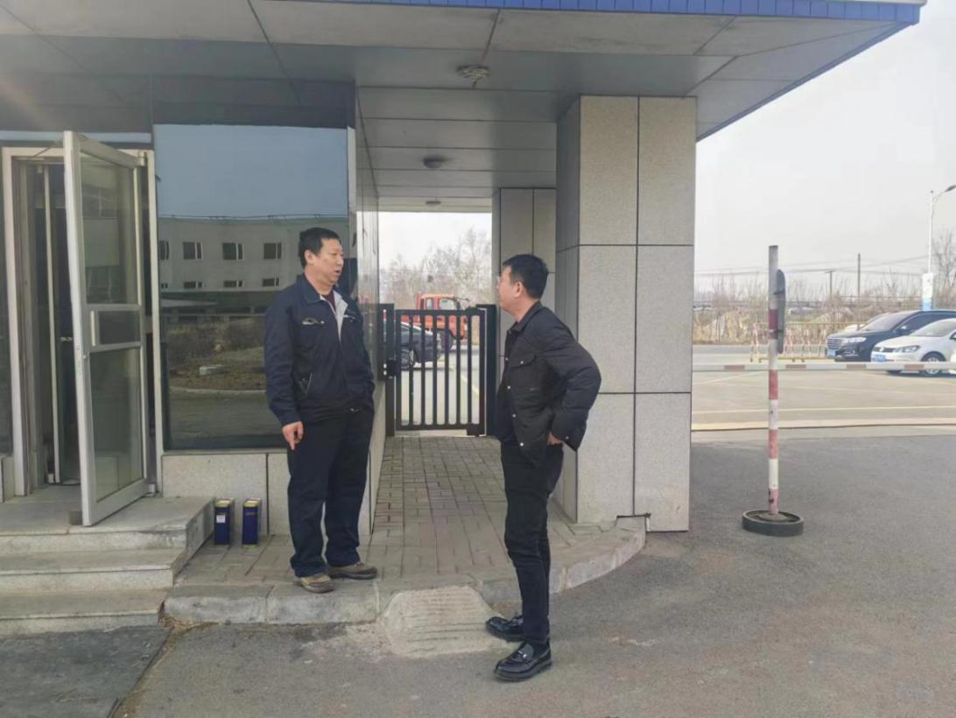
镇长杨知陶走访优力安有限责任公司

李千户镇
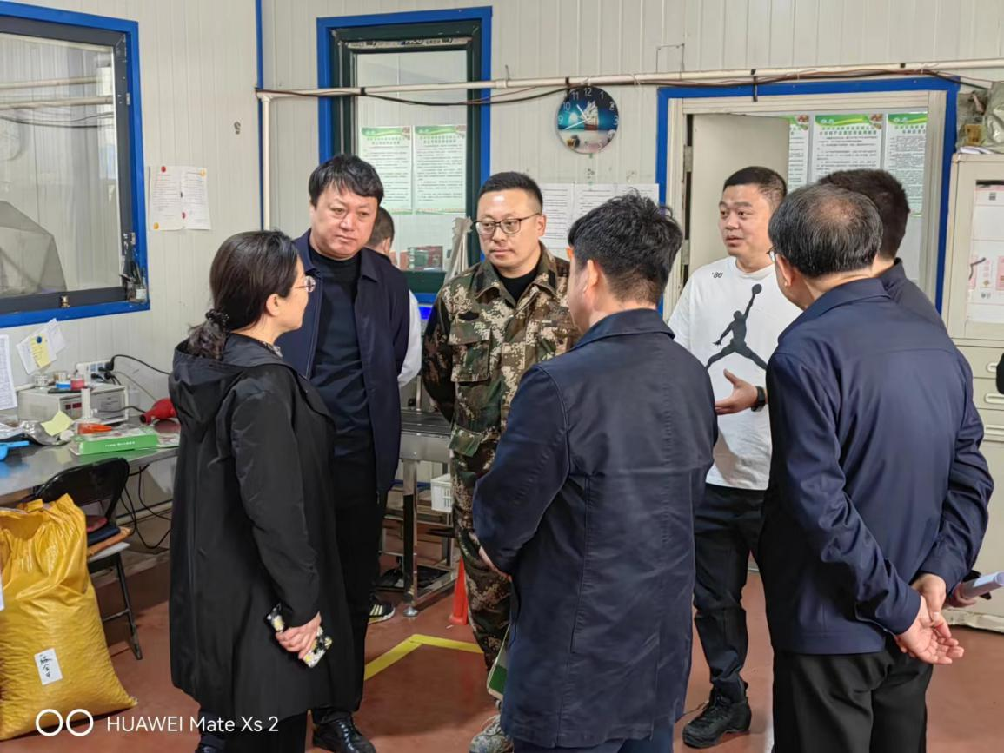
镇长肖大海走访铁岭市扬帆食品有限公司
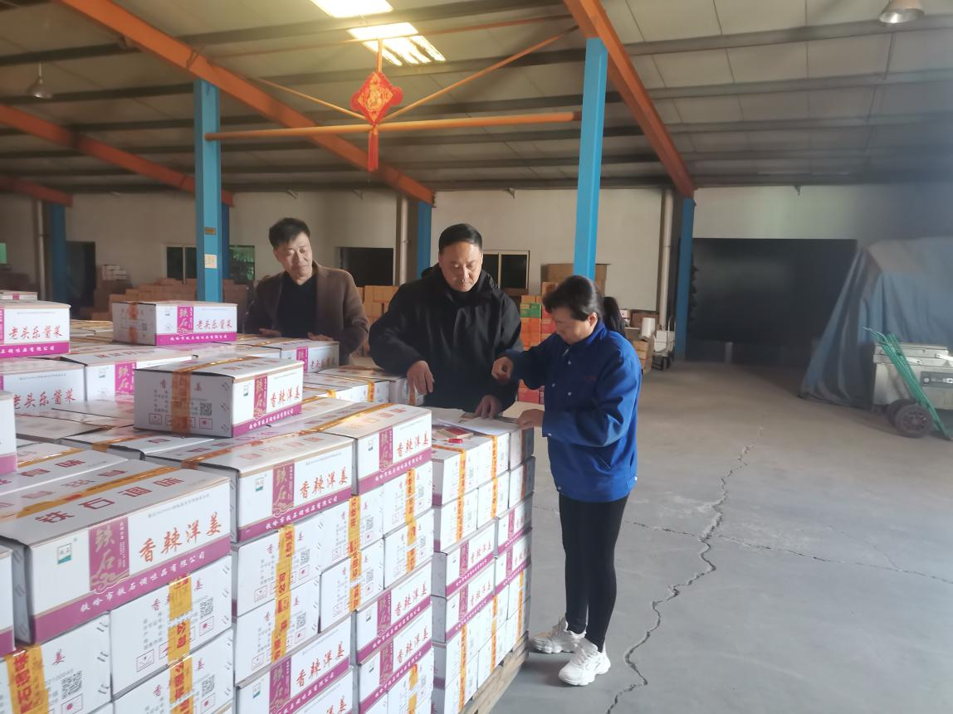
工业办主任高前走访铁岭市铁石调味品有限公司
横道河子镇
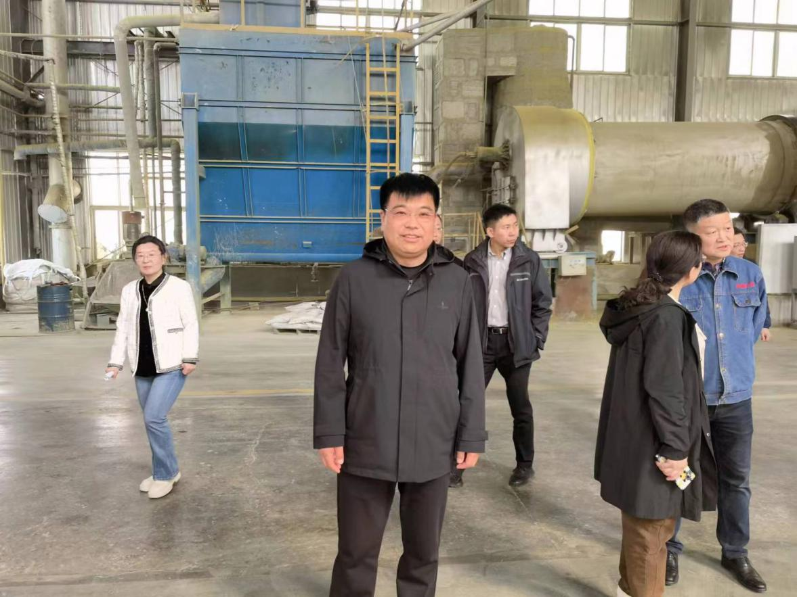
党委书记聂思群走访贵鑫环保有限公司
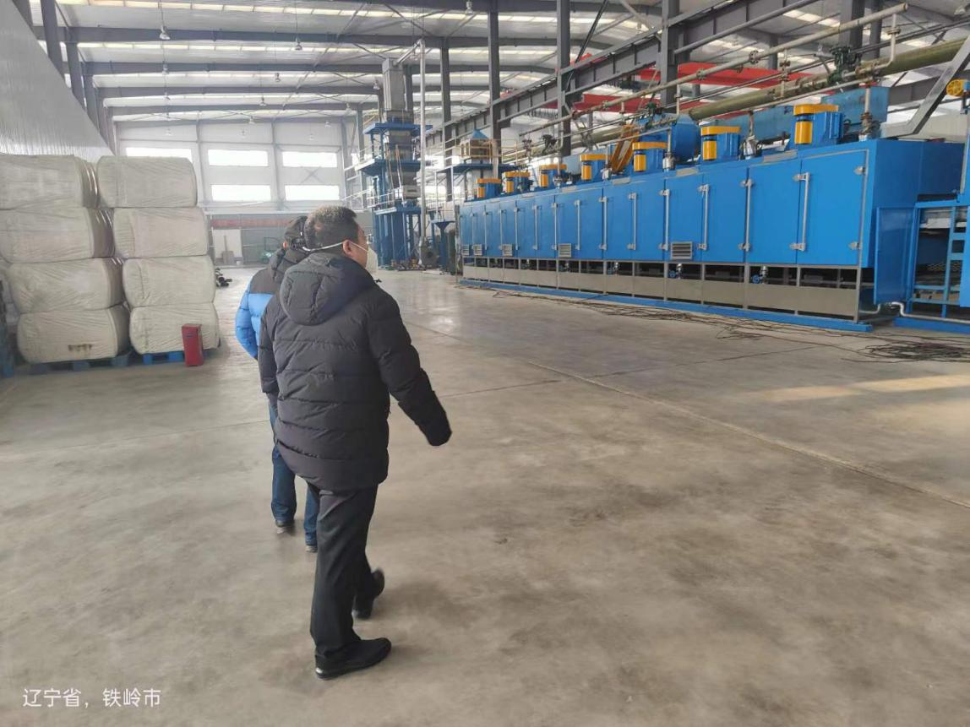
镇长孙雪峰走访顺维碳纤维有限公司
大甸子镇
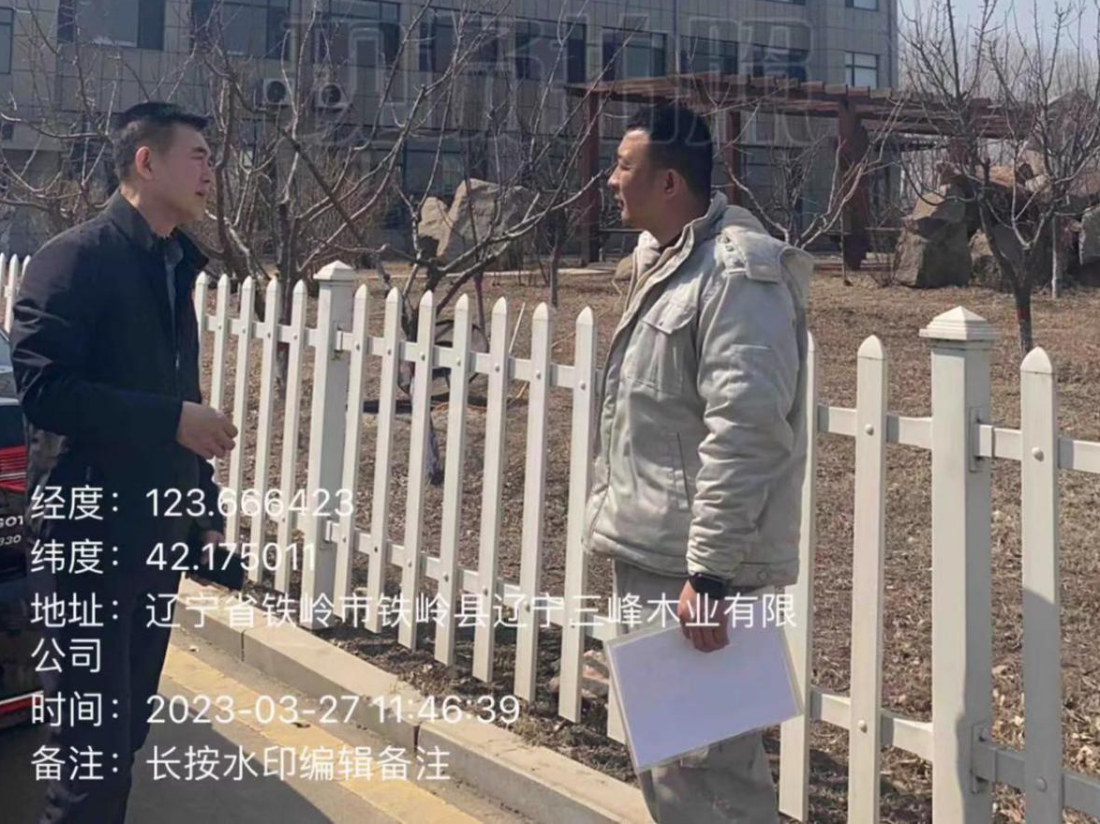
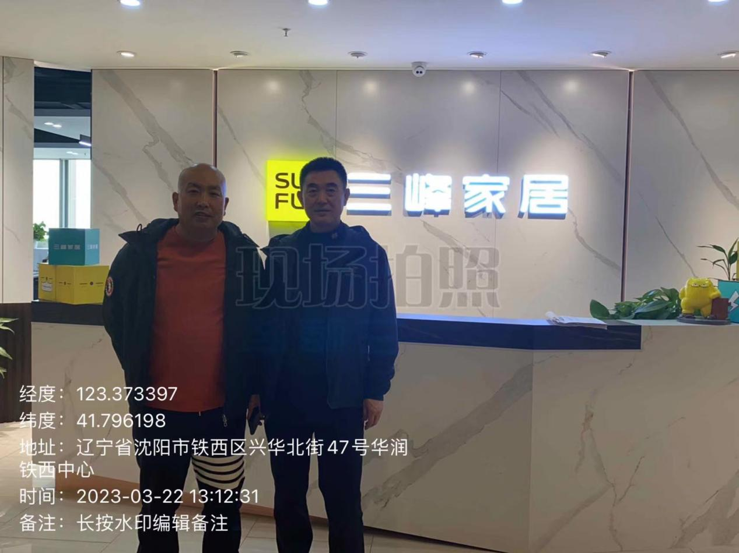
党委书记于振忠走访三峰木业有限公司

鸡冠山乡
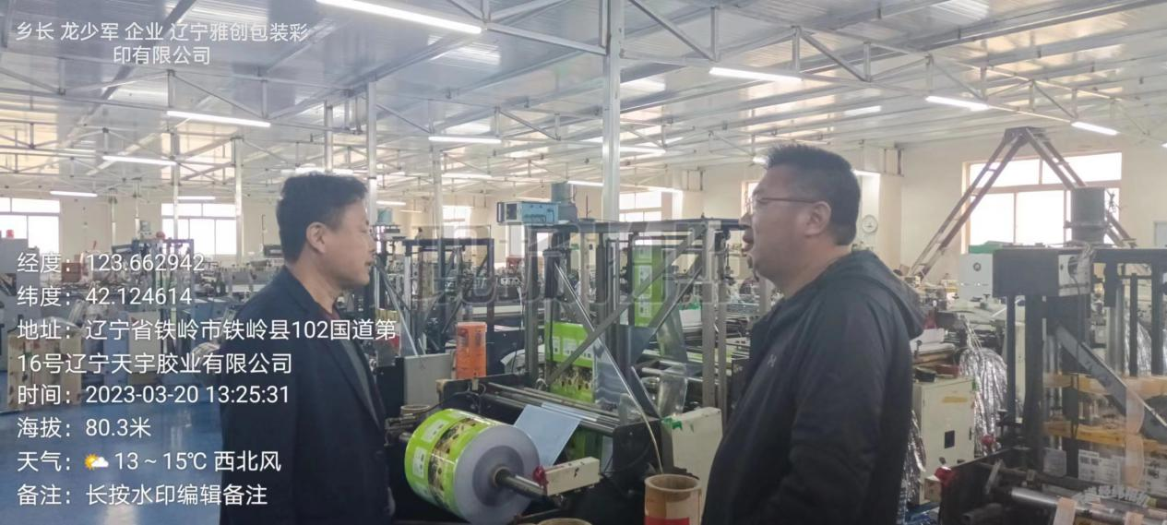
乡长龙少军走访辽宁雅创包装彩印有限公司
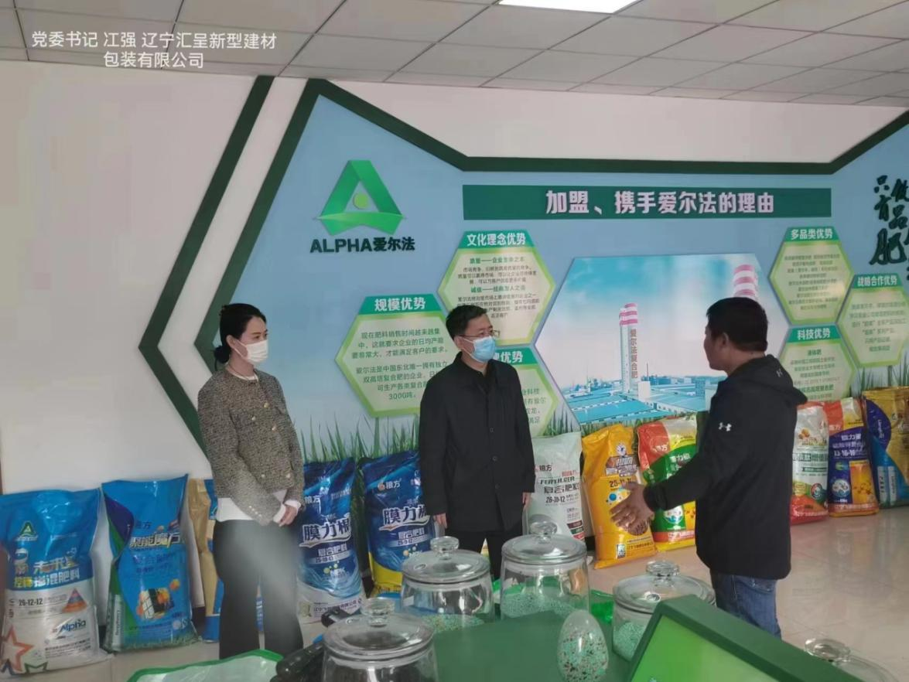
党委书记江强走访辽宁汇呈新型建材包装有限公司

白旗寨乡
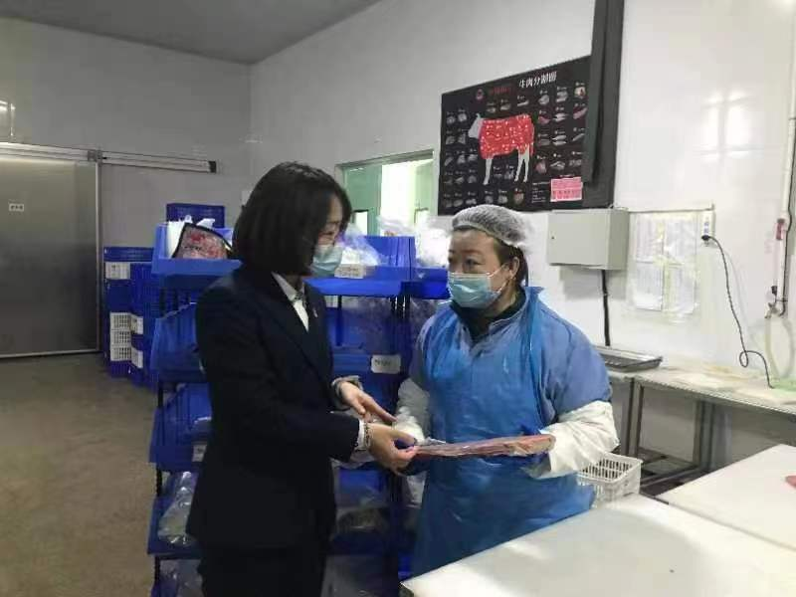
党委书记任玉走访好食食品有限公司
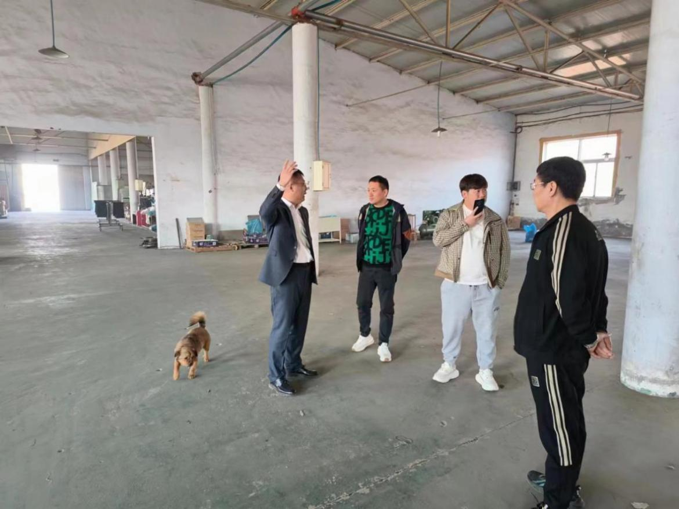
乡长施庆峰走访北方康顿门业有限公司

